# 0.

Сторінки для верстки:

|  |  |  |
| --- | --- | --- |
| **№** | **Макет для десктопу** | **Макет для мобільного** |
| 1 | 01_blog.jpg |  |
| 2 | 01_help01.jpg | 01_mob_help.jpg |
| 3 | 01_knowledge_base.jpg |  |
| 4 | 01_main.jpg | 01_mob_main.jpg |
| 5 | 01_opportunities.jpg | 01_mob_opportunities.jpg |
| 6 | 01_styles.jpg |  |
| 7 | 01_webinar.jpg (з попапом) |  |

Додаткові файли:

* main_pic.jpg - основна фонова картинка для широких моніторів.
* pics1-3.png, pics4.jpg - для слайдеру
* 01_1.psd - всі десктопні сторінки
* 01_mob.psd - всі мобільні сторінки

# 1. 01_styles01.jpg

Відпочатку верстається 01_styles01.jpg. На 01_styles01.jpg вка вказані стилі для H1, H2, H3, P, A за-замовчуванням. Тобто на 01_styles01.jpg елементи H1, H2, H3, P, A - мають бути без ніяких класів.

Таблиця на 01_styles01.jpg - це table. На мобільному якщо не влазить таблиця, то скрол додавати внизу таблиці.

# 2. 01_2.jpg

## 2.1.

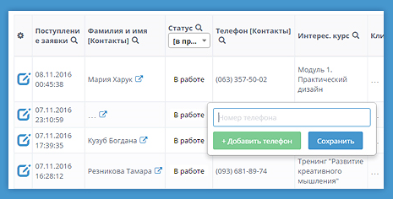

- тут замість картинки - вказуємо mp4-відео fast_lead.mp4. Параметри:

* Відео автоматично грає з зациклюванням.
* Відео повторюється циклічно.

Приклад відео: <https://www.livespace.pl/> 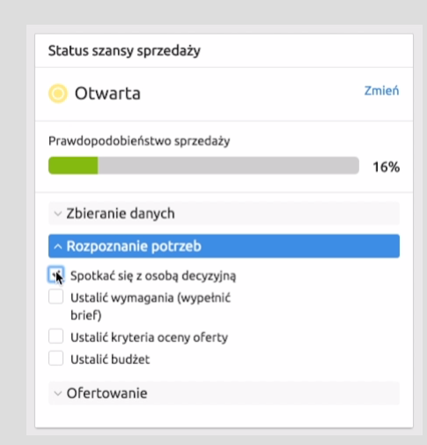

## 2.2.

Фонова картинка для моніторів шириною до 1920px:

* main_pic.jpg

## 2.3.

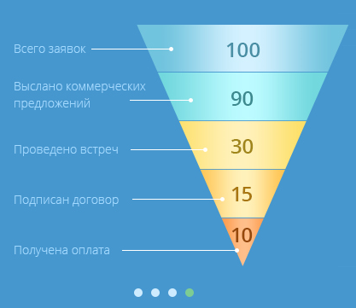

* тут для слайдера картинки: pics.png (3 картинки)+одна картинка на 01_main.jpg.

## 2.4.

На іконки в блоках:

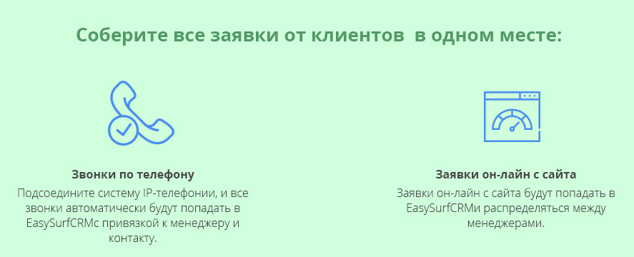

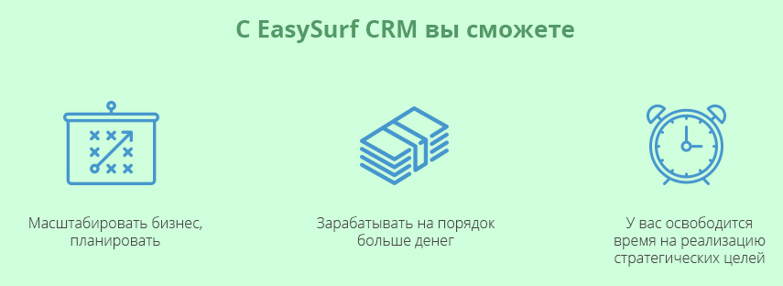

- поставити ефект провороту, як на <http://interior-design.perspectiva.ua/> на іконках:

